习 题 五 参 考 答 案
（1）
用一维数组计算Fibonacci数列的前20项。
Fibonacci数列为 1 1 2 3 5 8 13 21 等，可归纳为以下公式：
F(1)=1；F(2)=1； F(n)=F(n-1)+F(n-2) n>2
参考程序：
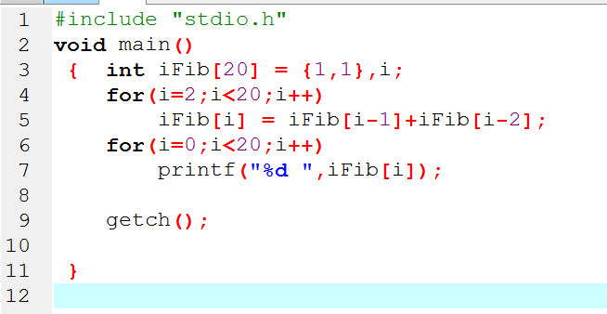

（2）将一个数组中在元素进行逆序存放，比如原有数据1、2、3、4、5、6、7、8、9、10，在逆序存放为10、9、8、7、6、5、4、3、2、1

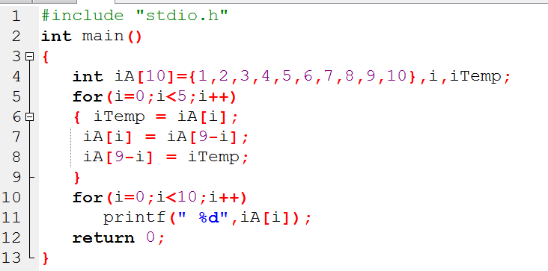

（3）在一个升序数组中插入一个数，使数组仍然保持升序排列。
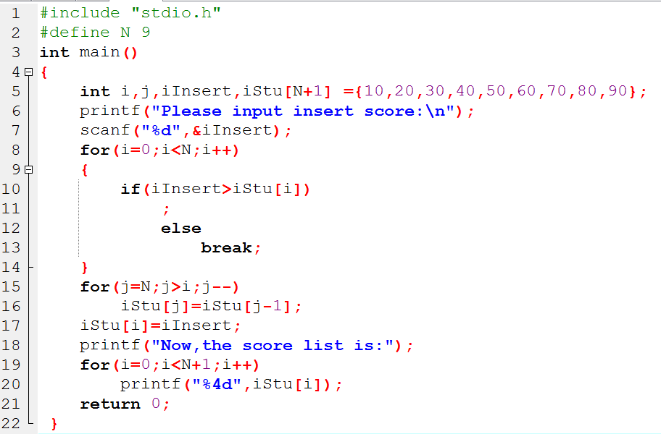
（4）合并两个降序数组，使合并后的数组仍然保持降序排列。
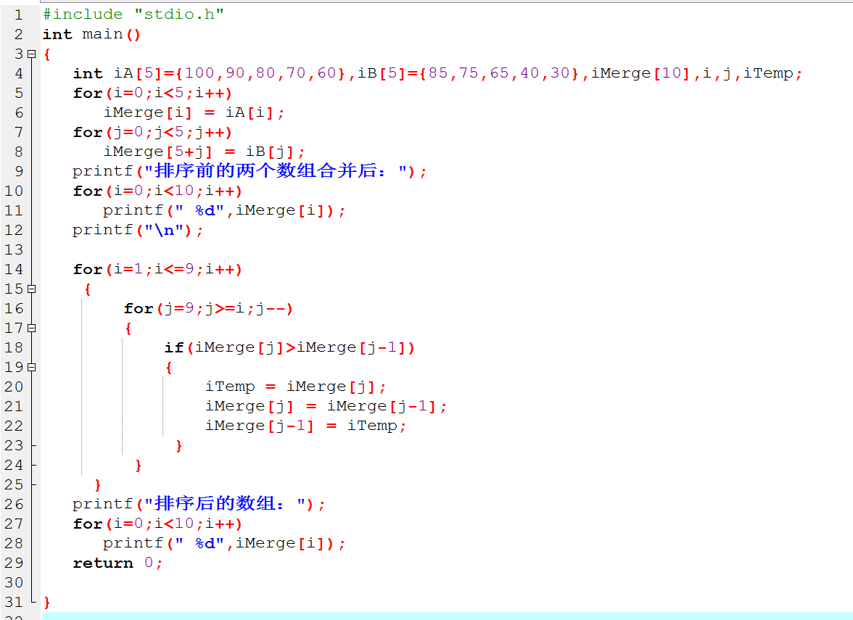

（5）统计各种字符的个数
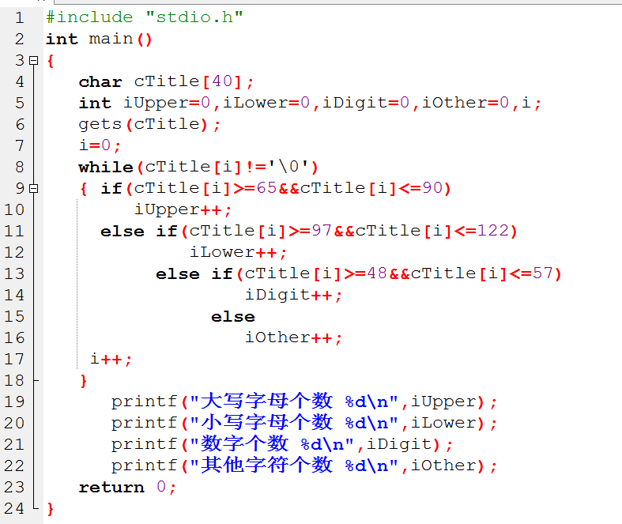
（6）加密电文
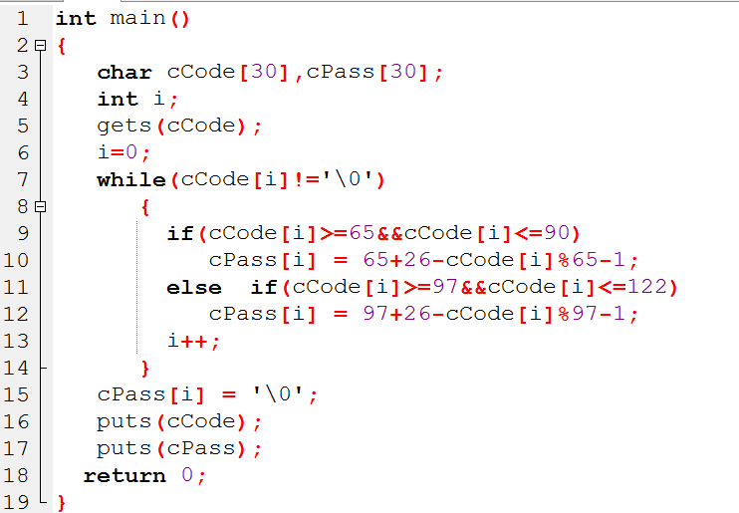
（7）成绩管理系统
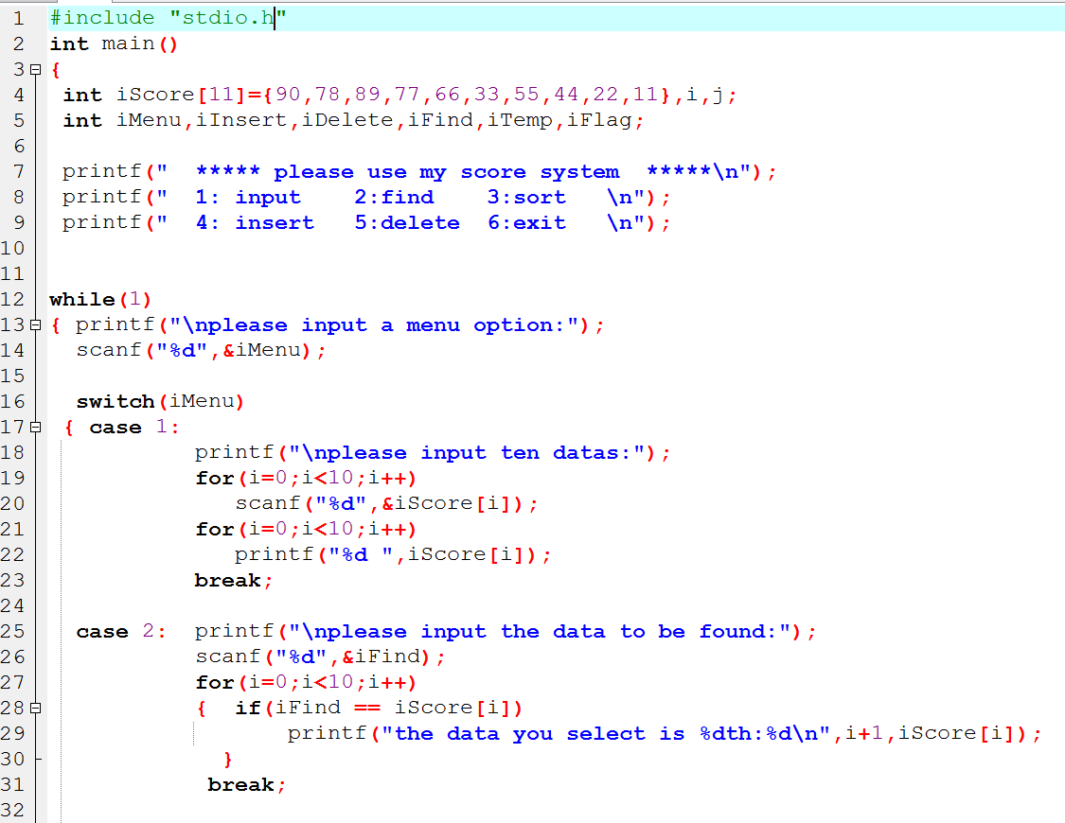
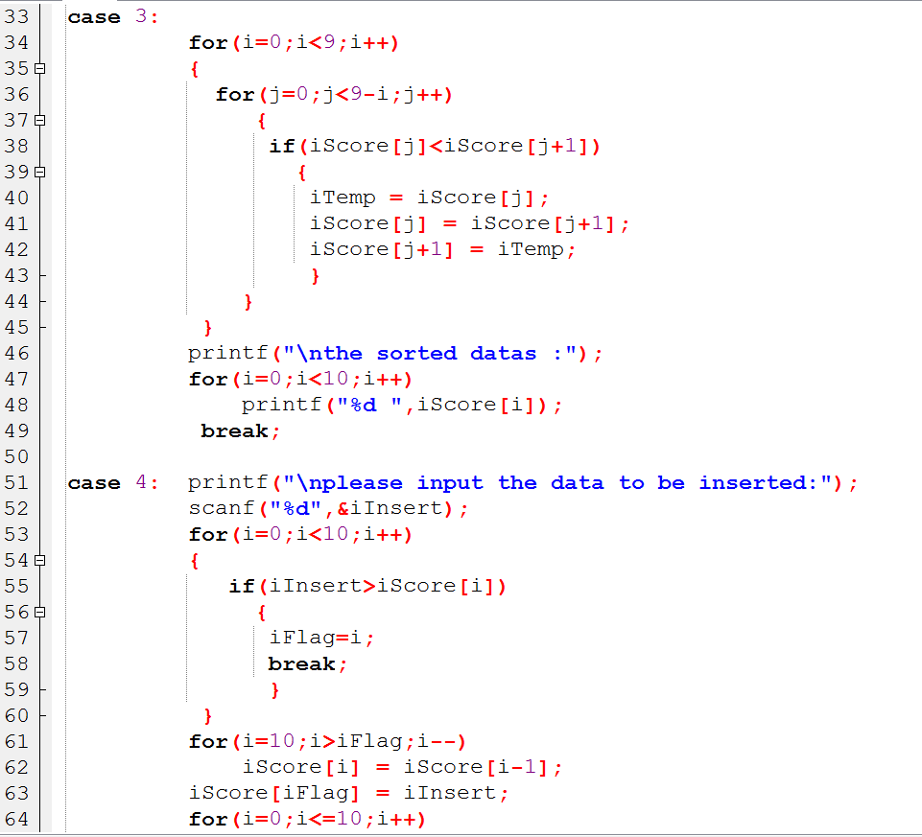
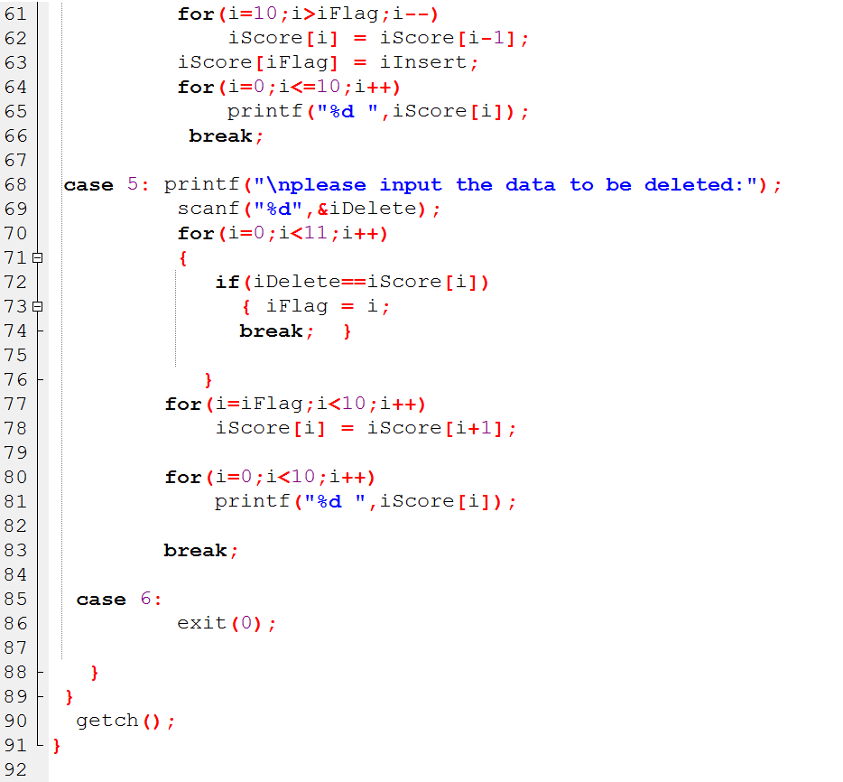

（8）求一个3×3矩阵主对角线元素之和。
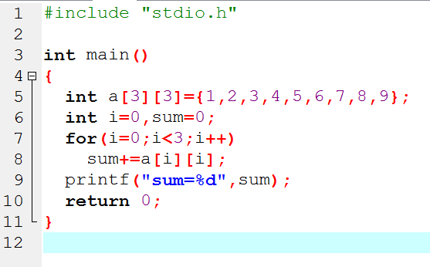

（9）编写程序打印10行杨辉三角形。杨辉三角形如下所示：
1
1 1
1 2 1
1 3 3 1
1 4 6 4 1 …
